|  |  |  |  |
| --- | --- | --- | --- |
|  | **CERTIFICACIÓN DE TIEMPO DE SERVICIOS POR RENUNCIA AL EMPLEO** | | **Espacio exclusivo para el rótulo de radicación** |
|  |
| **GESTIÓN DEL TALENTO HUMANO** | |
| **Código: FO-GTH-036** | | **Elaboró:** Dirección de Gestión Humana |
| **Versión: 4** | | **Revisó:** Oficina de Desarrollo Institucional |
| **Página: 1 de 1** | | **Aprobó:** Comité técnico de calidad |

Fusagasugá, DD/MM/AAAA

TRD:

**EL DIRECTOR DE GESTION HUMANA**

**DEL MUNICIPIO DE FUSAGASUGA**

**HACE CONSTAR**

Que el funcionario ________________________________**,** Identificado con la cédula de ciudadanía No._________, prestó sus servicios al Municipio de Fusagasugá, a partir del DD/MM/AAAA al DD/MM/AAAA

Que su último salario fue de **_____________________________________________________________________________________________________________________PESOS ($.oo)M/CTE.** desempeñándose en el último empleo como **___________________________, Código ___, Grado ___,** de la **____________________**

Que la Administración Municipal debe cancelar las prestaciones sociales que le correspondan en derecho por sus servicios prestados a la entidad, las cuales se detallan a continuación:

**PRIMA DE NAVIDAD:**

**CESANTIAS E INTERESES DE CESANTIAS**:

**PRIMA Y COMPENSACION DE VACACIONES:**

**BONIFICACION POR SERVICIOS PRESTADOS:**

**OTRAS:**

**_____________________**

Director de Gestión Humana

**GESTION DOCUMENTAL**

Original:

Archivo documental:

Serie:

Subserie:

Elaboro:

Reviso:

Aprobó:

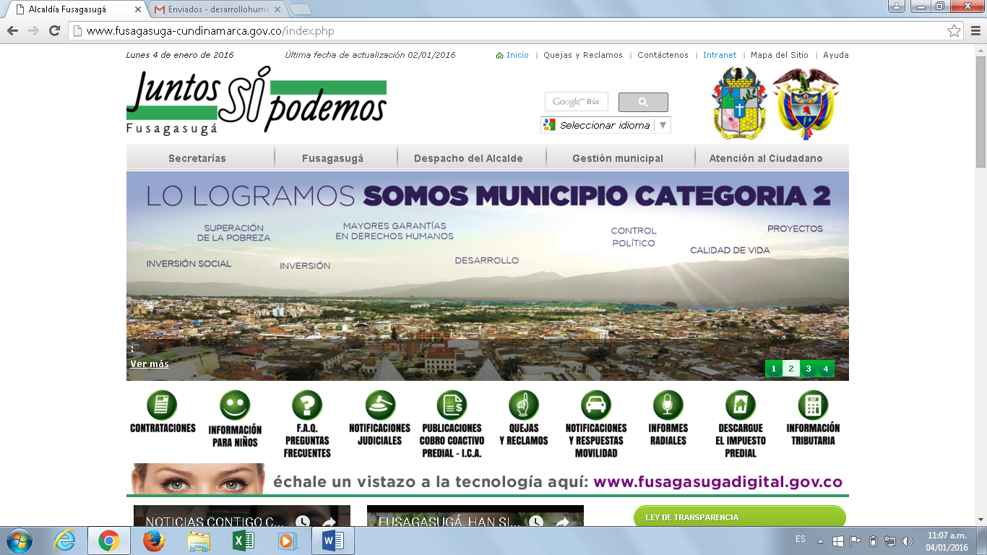 Calle 6 No. 6-24 Centro Administrativo Municipal

[***www.fusagasuga-cundinamarca.gov.co***](http://www.fusagasuga-cundinamarca.gov.co)

[***desarrollohumano@fusagasuga-cundinamarca.gov.co***](mailto:desarrollohumano@fusagasuga-cundinamarca.gov.co)

TELEFONOS 886 8181 – EXTENSIÓN 201 –202 -203 PISO – 2

Código postal 252211